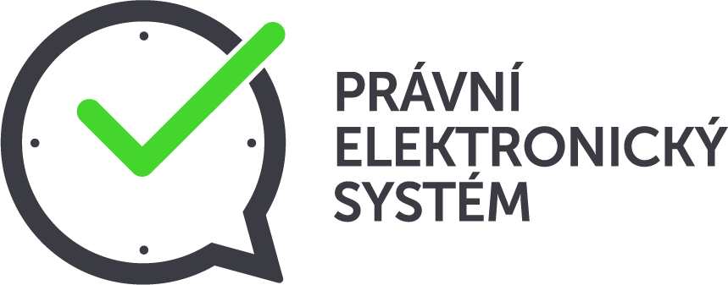
V Mostě dne 13. 8. 2019

POZVÁNKA

Právní elektronický systém (PES)

Vážení,

přijměte pozvání na seminář, který se týká Právního elektronického systému, kde bude zástupci Hospodářské komory ČR dopodrobna vysvětleno, co tento systém nabízí a jaké jsou jeho výhody.

Místo konání: OHK Most, Višňová 666, Most (budova Komerční banky)
Termín: čtvrtek, 12. 9. 2019 od 10:15 (délka semináře je 60 minut)

Jak vám pomůže Právní elektronický systém?

Každé podnikání je jiné a pro podnikatele je složité sledovat všechny zákony a novely, které se týkají jejich podnikání. A proto vznikl Právní elektronický systém. Ten informuje o povinnostech podnikatelů, které pro ně vyplývají ze zákonů a dalších právních předpisů. Díky tomuto unikátnímu konfiguračnímu systému si snadno dokážete vytvořit profil přesně na míru. Automaticky se vám pak budou selektovat relevantní informace jen pro vás. Systém vám pomůže zjistit, co kam poslat, dodat, co kde zaplatit nebo splnit.

V případě zájmu, potvrďte, prosím, svou účast na imp@ohk-most.cz nejpozději do 6. 9.
2019.

Kapacita zasedací místnosti je omezena. V případě malého počtu účastníků si vyhrazujeme právo akci zrušit.
Seminář je bezplatný.

Děkujeme.

S pozdravem

Ing. Jiřina Pečnerová, v. r. Petr Matoušek, v. r.
ředitelka úřadu OHK Most projektový manažer

